Soal Latihan Pengolahan Citra Minggu ke-4 – Formasi Citra

Dimas Rizky H.P. – 2110141011 – 3 D4 IT A

***Soal***

1. Berikan penjelasan singkat mengenai sistem visual manusia !

**Sistem visual manusia adalah mata, mata bekerja dengan menangkap cahaya yang masuk ke mata dan memproyeksikannya ke otak, sehingga manusia dapat melihat benda benda. Mata terdiri dari beberapa bagian yang mamiliki tugas/fungsi yang berbeda-beda, diantaranya adalah,**

* Kornea, merupakan membran luar yang transparan dan berada di permukaan mata bagian depan
* Sclera, adalah membran luar yang semi transparan
* Chloroid, berisi pembuluh darah yang menjadi gizi oksigen dan zat mineral yang lain untuk mata. Membantu mengurangi jumlah cahaya lebih yang masuk ke mata
* Lensa, gelombang inframerah dan sinar ultraviolet diserap oleh protein yang ada pada struktur lensa.
* Retina, bagian mana yang menangkap cahaya
* Fovea, ada dua bagiannya dan masing-masing fungsinya adalah sensitif terhadap warna dan sensitif terhadap cahaya pada saat tingkat cahayanya kurang.
* Blind spot, merupakan bagian dari retina yang tidak mempunyai reseptor cahaya, sehingga tidak dapat merepresentasikan informasi

Cara kerjanya dalam urutan adalah, mata menangkap cahaya yang dipantulkan oleh benda benda, cahaya yang masuk diatur oleh iris dan diteruksan ke bagian retina mata, bayangan objek pada retina mata dibentuk, lalu sinyal cahaya tersebut diteruskan ke otak melalui syaraf yang terhubung ke mata dehingga kita dapat mengintepretasikan bentuk objek yang ada.

1. Apa yang dimaksud dengan subjective brightness?

**Subjective brightness merupakan tingkat kecemerlangan yang dapat ditangkap sistem visual manusia yang merupakan fungsi logaritmik dari intensitas cahaya yang masuk ke mata manusia. Mempunyai daerah intensitas yang bergerak dari amba scotopic(redup) ke ambang photocopic(terang).**

1. Berikan penjelasan mengenai fenomena match band dan simultaneus contrast!

**Pola ini dapat ditemukan pada gambar di bawah ini,**

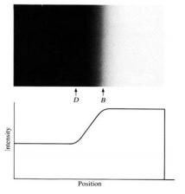

***Gambar 1, Fenomena mach band***

**Dimana menuntut jawaban, apkah level kegelapan daerah B dan D sama ? Sebagaimana yang sudah dijelaskan, pola brightness yang diterima tampak lebih gelap di daerah D dan lebih terang dibandingkan daerah B, namun sebenarnya daerah dari D ke B memiliki intensitas yan sama.**

**Simultaneus contrast, dapat terjadi ketika suatu warna dikelilingi oleh warna lain dengan kontras yang berbeda. Ketika warna tersebut dikelilingi oleh warna dengan kontras rendah, warna tersebut akan terlihat memiliki kontras lebih tinggi dibandingkan dengan warna yang dikelillingi warna dengan kontras yang tinggi, contohnya ada pada gambar di bawah ini,**



***Gambar 2, simultaneous contrast***

1. Apa yang dimaksud dengan samplinag atau digitasi citra ?

**Sampling adalah jarak dari nilai-nilai diskrit dalam domain sinyal, sampling memiliki sampling rate yang merupakan banyak sampel yang diambil per unit dari masing-masing dimensi. Misalnya, sampel per detik, frame per detik, pixel per cm.**

1. Apa yang mempengaruhi resolusi spasial pada sebuah citra digital ?

**Proses sampling. Semakin besar sampling yang diambil, akan semakin halus gambar yang didapat. Pada pengambilan dengan bantuan kamera, kemampuan resolusi kamera bergantung dengan banyaknya sampling yang dapat dilakukan, dan secara otomatis akan mempengaruhi resolusi spatial dalam sebuah citra.**

1. Resolusi kecemerlangan dipengaruhi oleh kuantisasi sebuah citra, jelaskan apa yang dimaksud dengan resolusi kecemerlangan dan apa hubungannya dengan kuantisasi!

**Resolusi kecemerlangan (intensitas/brightness) adalah halus/kasarnya pembagian tingkat kecemerlangan. Sedangkan kuantisasi adalah transformasi data analog yang bersifat koninu ke daerah instesitas diskrit, maksudnya adalah banyaknya data yang digunakan pada saat citra di representasikan dalam bentuk piksel, semakin besar intensitas piksel pada saat melakukan kuantisasi, akan semakin jelas perbedaan antara gradasi warna yang dihasilkan citra. Berikut adalah gambar yang dapat memperlihatkan korelasi keduanya.**

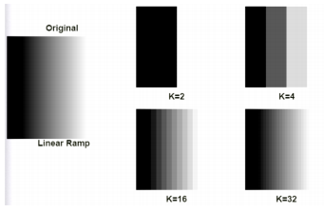

***Gambar 3, kuantisasi dan resolusi kecemerlangan(brightness)***

1. Apa yang dimaksud dengan efek checkerboard dan false countouring?

**Efek checkerboard akan terjadi/terlihat pada sebuah citra, jika citra dengan resolusi rendah ditampilkan dengan ukuran dan media yang membutuhkan resolusi gambar di atasnya. Artinya, jika gambar dengan resolusi rendah 24x24 px ditampilkan dalam layar monitor yang memiliki 1368x768 px pada mode fullscreen, gambar tersebut akan berbentuk kotak kotak karena jumlah piksel nya sangat jauh dan informasi yang dipunyai gambar tersebut kurang untuk memenuhi kebutuhan piksel yang ada pada layar.**

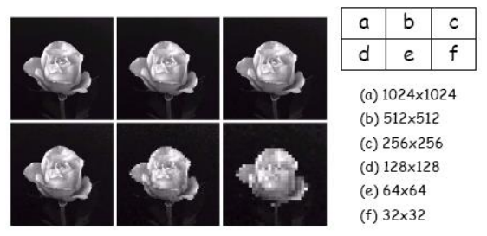

***Gambar 4. Efek checkerboard***

**False countouring, terjadi jika derajat keabuan tidak cukup, maka daerah yang halus akan terpengaruh, contohnya adalah,**

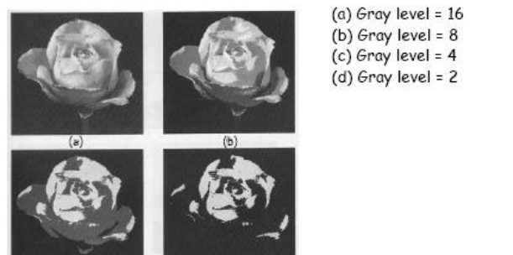

***Gambar 5, False countouring***

1. Gambarkan posisi piksel pada ketetanggaan piksel N4(p), ND(p) dan N8(p)!

X

X P X

X

X X X

X P X

X X X

**ND(p), 4 ketetanggaan diagonal dari P**

**ND(p), 4 ketetanggaan diagonal dari P**

X X

P

X X

**uN4(p), 4 ketetanggaan dari P**